ДЕПАРТАМЕНТ СОЦИАЛЬНОЙ ПОЛИТИКИ ЧУКОТСКОГО АВТОНОМНОГО ОКРУГА

П Р И К А З

от | 29.12.2018 |  | № | 2743 | г. Анадырь

Об утверждении программы профилактики нарушений обязательных требований при организации и осуществлении регионального государственного надзора в области содействия занятости населения на территории Чукотского автономного округа

В соответствии со статьей 8.2 Федерального закона от 26 декабря 2008 года № 294-ФЗ «О защите прав юридических лиц и индивидуальных предпринимателей при осуществлении государственного контроля (надзора) и муниципального контроля», постановлением Правительства Чукотского автономного округа от 28 августа 2009 года № 248 «Об утверждении структуры, предельной штатной численности и Положения о Департаменте социальной политики Чукотского автономного округа», в целях предупреждения нарушений, устранения причин, факторов и условий, способствующих нарушениям обязательных требований, установленных законодательством о занятости населения,

ПРИКАЗЫВАЮ:

1. Утвердить программу профилактики нарушений обязательных требований при организации и осуществлении регионального государственного надзора в области содействия занятости населения на территории Чукотского автономного округа на 2019 год, согласно приложению.
2. Контроль за исполнением настоящего приказа оставляю за собой.

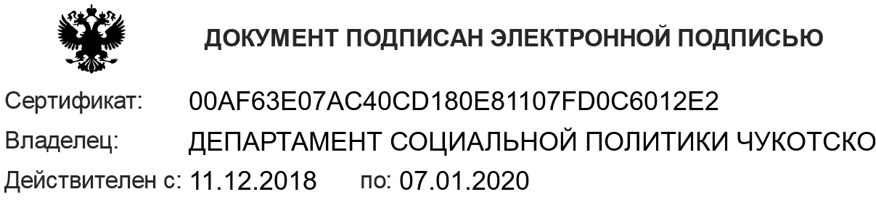

Утверждено

Приказом Департамента социальной политики Чукотского автономного округа
от __ _________ 20___г. № ___

Программа

профилактики нарушений обязательных требований при организации и осуществлении регионального государственного надзора в области содействия занятости населения на территории Чукотского автономного округа
№ | Наименование мероприятия | Ответственный исполнитель | Срок исполнения
1. | Размещение на официальном портале Чукотского автономного округа в информационно-телекоммуникационной сети «Интернет» (далее – «Интернет») перечня обязательных требований, оценка соблюдения которых является предметом регионального государственного надзора в области занятости населения на территории Чукотского автономного округа | Управление занятости населения (УЗН) | Постоянно
2. | Информирование и консультирование юридических лиц и индивидуальных предпринимателей по вопросам соблюдения обязательных требований, в том числе организация разъяснительной работы в формате совещаний, семинаров с юридическими лицами и индивидуальными предпринимателями по вопросам соблюдения обязательных требований | УЗН, Государственное казенное учреждение Чукотского автономного округа «Межрайонный центр занятости населения» (ГКУ ЧАО «МЦЗН») | Постоянно
4. | Подготовка и направление юридическим лицам и индивидуальным предпринимателям предостережений о недопустимости нарушения обязательных требований в соответствии со статьей 8.2 Федерального закона от 26 декабря 2008 года № 294-ФЗ «О защите прав юридических лиц и индивидуальных предпринимателей при осуществлении государственного контроля (надзора) и муниципального контроля» | УЗН,  ГКУ ЧАО «МЦЗН» | Незамедлительно при наличии сведений о признаках нарушений обязательных требований
5. | Разработка руководств по соблюдению обязательных требований с разъяснением критериев правомерного поведения, новых требований нормативных правовых актов, а также необходимых для реализации таких нормативных правовых актов организационных, технических мероприятий | УЗН, ГКУ ЧАО «МЦЗН» | Июль
6. | Проведение мониторинга действующего законодательства в части изменений обязательных требований, информирование юридических лиц и индивидуальных предпринимателей об изменениях, вносимых в действующие нормативные правовые акты, устанавливающие обязательные требования, сроках и порядке вступления их в действие | УЗН, ГКУ ЧАО «МЦЗН» | Постоянно, по мере внесения изменений в нормативные правовые акты
7. | Внесение информации о проводимых проверках и их результатах во ФГИС «Единый реестр проверок» | УЗН | В течение трех дней по окончании проверки

